2012年春季高二年（理科）生物第一次阶段考试卷Ⅰ
一．选择题：
1.下列环境中的生物，属于种群的是（ ）
A、一个公园中的草本花卉 B、一个牧场里所有产奶的奶牛
C、一条河里所有的鱼 D、一个蜂巢里所有的蜂
2.下列有关种群的叙述不正确的是 ( )
A．种群是生物进化和繁殖的基本单位
B．种群中全部个体的基因组成了这个种群的基因库
C．种群中各年龄期个体数目比例适中，则该种群的密度在一定时间内会明显变大
D．种群增长率在种群的“S”型增长曲线的各阶段是不同的
3.下列各项中，可以称为种群密度的是（ ）
A．1平方公里内人口的数量 B．1立方米的水域内鱼的数量
C．1公顷森林中生物的数量 D．1平方千米草地中各种害虫的数量
4.海洋渔业生产中，合理使用网眼尺寸较大的网具进行捕捞，有利于资源的可持续利用。下列不正确的解释是（ ）
A．更多幼小的个体逃脱，得到生长和繁殖的机会
B．减少捕捞强度，保持足够的种群基数
C．维持良好的年龄结构，有利于种群数量的恢复
D．改变性别比例，提高种群出生率
5.人们利用人工合成的性引诱剂诱杀农业害虫的方法，目的是破坏该害虫种群的（ ）
A、密度 B、性别比例 C、年龄组成 D、个体数量
6.按一对夫妇生两个孩子来计算，人口学家统计和预测，墨西哥等发展国家的人口翻一翻大约需要20-40年，美国需要40-80年，瑞典人口将会相对稳定，德国人口将减少。预测人口的这种增减动态主要决定于（ ）
A、种群数量和密度 B、种群年龄结构 C、种群性别比例 D、出生率和死亡率
7.下列有关样方选取的叙述中，正确的是（ ）
A．若调查双子叶草本植物的种群，样方数目一定为10个
B．若调查双子叶草本植物的种群，样方大小一般为1m²
C．样方的大小和数目是固定的
D．对乔木的调查取样与双子叶草本植物的调查取样完全相同
8.在对某种野兔的调查中，调查范围为1 hm²（公顷），第一次捕获并标记25只野兔，第二次捕获40只野兔，其中有标记的野兔10只，则该野兔种群的种群密度大约为 （ ）
A．125只/hm² B．100只/hm² C．75只/hm² D．50只/hm²
9.下列不可以作为种群数量数学模型形式的是（ ）
A．表格 B．坐标曲线 C．直方图 D．文字描述
10.假设种群的起始数量为m，每年的增长率都不变，第二年是第一年的λ倍，在理想状况下，a年后该种群的数量为（ ）
A．mλª B．ma^{λ} C．am^{λ} D．λmª
11.下图中的曲线1—4是在W、X、Y、Z四种条件下细菌种群的生长曲线，这四种条件是：
W—不断提供食物、水、氧气，除去废物 X—随时间延续，食物耗尽，有害废物积累
Y—随时间延续，食物耗尽，无害物质积累 Z—随时间延续，食物耗尽，由于突变结果，出现了新的菌株，它们能代谢原有菌种产生的有害废物
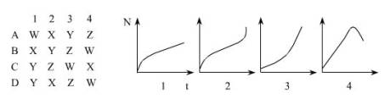
以下哪项的生长条件和生长曲线的配对是正确的？ （ ）
12.为了保护鱼类资源不受破坏，并能持续地获得最大捕鱼量，根据种群增长的S型曲线，应该使被捕鱼群的种群数量保持在K/2水平，这是因为在这个水平上（ ）
A．种群数量稳定 B．种群增长率最大
C．种群数量最大 D．环境条件所允许的种群数量最大
13.生活在一个生物群落的两个种群（a, b）的数量变
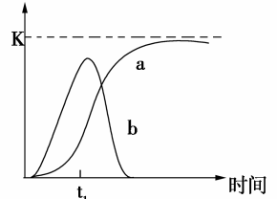
化如下图，下列判断正确的是：( )
A．a种群与b种群为捕食关系，a种群依赖于b种群
B．a种群与b种群为竞争关系，竞争程度由强到弱
C．b种群为"J"型增长，始终受到a种群的制约
D．a种群为"S"型增长，其增长受本身密度的制约
14.外来物种侵入到一个新的环境，可能会（ ）
①其种群数量在一段时间内呈“J”型增长 ②其种群数量增长不受天敌制约
③其种群可能会威胁到境内物种多样性 ④其种群会由于不适应环境而被淘汰
A．①②③ B．①③④ C．②③④ D．①②④
15.下列有关群落的叙述，错误的是 （ ）
A．研究种群是研究群落的基础
B．不同群落的物种数目是不同的
C．群落水平上研究的问题就是研究群落的丰富度
D．任何一个群落中的物种，都不可能是随机的聚集在一起的
16.下列实例中，不能构成群落的是（ ）
A、西双版纳的热带雨林 B、青藏高原上的高山苔原
C、海南岛清澜港保护区的红树林 D、大兴安岭的全部红松
17.为了降低某种真菌对果树的危害，园艺家引入了一种危害性很低的类似真菌，从而使果树增产。这两种真菌间的关系是（ ）
A．寄生 B．捕食 C．竞争 D．共生
18.下表说明两种微生物各自的必要生长因子和各自合成并释放的物质，如果将这两种微生物培养在一起，它们之间的关系很可能是（ ）
生物 | 必须供应的生长因子 | 被合成并释放的物质
红色酵母 | 嘧啶 | 噻唑
毛霉 | 噻唑 | 嘧啶
A．竞争 B．寄生 C．互利共生 D．独立生长
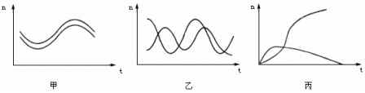
19.下图中的3图分别表示两种生物种群随时间推移而发生的数量变化。那么，甲、乙、丙3图表示的关系依次是（ ）
A．共生、捕食、竞争
B．竞争、捕食、共生
C．竞争、共生、捕食
D．捕食、竞争、共生
20.下列有关群落演替的叙述中，错误的是（ ）
A．群落演替主要有初生演替和次生演替两种类型
B．在群落演替过程中，不同时期群落中的优势种群在发生更替
C．发生在裸岩上的演替经过：裸岩→地衣→苔藓→草本→灌木→森林五个阶段
D．人类活动对群落演替的影响与自然演替的方向、速度基本相同
21.初生演替和次生演替的主要区别是( )
A．影响因素不同 B．起始条件不同
C．产生的植物种群不同 D．产生的生物数量不同
22.说明生物群落在垂直方向上具有分层现象的是（ ）
A．森林中有乔木层、灌木层、草木层和地被物层 B．一片竹林中的竹子高矮不一
C．森林中的树木的间隙有较多的灌木和草丛 D．鹿群中有的鹿高，有的鹿矮
23.下列关于种群密度调查的叙述，合理的是（ ）
A．宜选择蔓生或丛生的单子叶植物作为抽样调查的对象
B．宜采用样方法调查活动能力强的高等动物的种群密度
C．取样的关键是要做到随机取样
D．种群密度能准确反映种群数量的变化趋势
24.豚草是原产北美的植物，据调查在江苏、浙江、北京、上海等19个省市频频发现。课外小组的同学对某地区路旁的一片闲散地的部分植物的种群密度连续进行了五年的调查，部分结果如下表所示（单位：株／m³ ）。下列有关叙述中，错误的是（ ）
年份 | 2001 | 2002 | 2003 | 2004 | 2005
豚草 | 0.3 | 0.6 | 1.1 | 1.5 | 2.3
狗尾草 | 10.0 | 9.2 | 8 | 6.8 | 5.5
龙葵 | 3.0 | 2.0 | 0.4 | 0 | 0
A．在豚草等植物的调查中应该采取样方法
B．在进行种群密度调查时应特别注意随机取样
C．调查结果表明该地区的植物群落的丰富度在减少
D．可以推测该地区动物的丰富度将会增加
25.假设右图表示草地上两个草食动物种群，发生曲线所示变化的最可能的原因是（ ）
A．种群B比种群A能更有效地竞争食物
A
B
个体数量
时间
B．种群A比种群B产生了更多的后代
C．种群B吃掉种群A的成员
D．这个生境中所有植物种群下降
26.下列因素中可导致松鼠种群内竞争加剧的是（ ）
A．环境温度升高 B．捕食者数量增加
C．种群内疾病流行 D．种群繁殖率提高
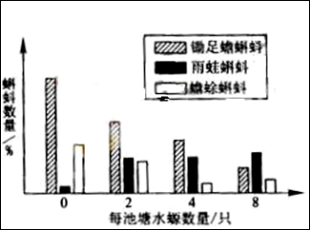
27.锄足蟾蝌蚪、雨蛙蝌蚪和蟾蜍蝌蚪均以浮游生物为食物。在条件相同的四个池塘中，每池放养等量的三种蝌蚪，各池蝌蚪总数相同。再分别在四个池塘中放入不同数量的捕食者水螈。一段时间后，三种蝌蚪数量变化结果如图。下列分析，错误的是( )
A．无水螈的池塘中，锄足蟾蝌蚪数量为J型增长
B．三种蝌蚪之间为竞争关系
C．水螈更喜捕食锄足蟾蝌蚪
D．水螈改变了三种蝌蚪间相互作用的结果
28.被钓上钩的鲤鱼往往会释放一种化学物质留在钓钩上，从而使钓鱼人长时间钓不到鲤 鱼．这种现象在生物学上属于 （ ）
时间
种群大小
K
A．种内斗争 B．种内互助 C．竞争 D．互利共生
29.右图表示有限环境中某一种群增长的曲线。（ ）
下列有关叙述不正确的是
A．K是环境条件所允许达到的种群数量最大值
B．在K值之前，种群的数量逐渐增大
C．如果不考虑迁入迁出等其它因素，在K值时
出生率＝死亡率
D．假设这是鱼的种群，当种群达到K值时开始捕捞，可持续获得最高产量
30.对于种群数量变化的叙述，错误的是 ( )
A．在不利条件下，种群数量还会急剧下降甚至消亡
B．种群数量的变化包括增长、波动、稳定、下降等
C．在自然界中，种群的增长一般是“J”型曲线
D．种群数量的变化受外界环境因素的影响，包括生物因素和非生物因素
31.生物群落甲、乙、丙含有数字 1 到 8 的物种 , 每个物种的密度不同 , 下表给出了这些物种的密度 ( 数 /m2) 。 请指出下列说法中不正确的是 ( )
群落 | 种1 | 种2 | 种3 | 种4 | 种5 | 种6 | 种7 | 种8
甲 | 92 | 4 | 0 | 0 | 1 | 1 | 1 | 1
乙 | 0 | 25 | 20 | 20 | 20 | 5 | 0 | 0
丙 | 0 | 65 | 20 | 10 | 3 | 2 | 0 | 0
A、当受到大规模害虫袭击且危害程度逐渐增强时 , 这些群落中受影响最小的是乙
B、当受到大规模害虫袭击且危害程度逐渐增强时 , 这些群落中受影响最大的是甲
C、在生物群落丙中 , 各物种之间最可能的关系是共生
D、在生物群落丙中 , 各物种之间最可能的关系是捕食
32.以下关于种群、群落和生态系统的叙述，正确的是 ( )
A．种群中的个体是生物进化的基本单位 B．亚热带生长的常绿阔叶林组成一个种群
C．马尾松林中所有树木构成了生物群落 D．生态系统的营养结构是食物链和食物网
33.关于生态系统中分解者的叙述，正确的是 ( )
A．专门营腐生生活的细菌也不一定是分解者，而有可能是生产者或消费者
B．分解者将动、植物遗体中的有机物分解成无机物，可以供硝化细菌再利用
C．分解者分解动、植物遗体释放出来的能量，可供绿色植物同化作用再利用
D．分解者不一定都是微生物，微生物也不一定都是分解者
34.a、b、c表示在某生态系统中三个种群数量变化相互关系，下列描述正确的是 ( )
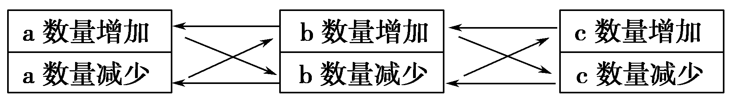
A．a肯定是生产者，b肯定是初级消费者 B．a→b→c构成一条食物链
C．a与b、b与c为捕食关系 D．a与c为竞争关系
35.下列最可能用于同一生物的一组名词是 ( )
①初级消费者，第二营养级 ②次级消费者，自养型生物 ③分解者，腐生生物 ④消费者，自养生物 ⑤草食动物，异养生物 ⑥自养生物，第一营养级 ⑦自养生物，初级消费者
A．①③⑤ B．②④⑥ C．①③⑤⑥ D．①⑥⑦
36. 下图是某草原生态系统中部分食物网简图，据图判断下列说法不正确的是 ( )
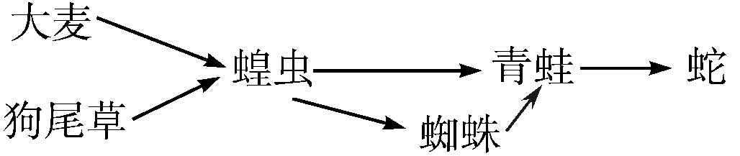
A．青蛙和蜘蛛之间既有竞争关系，也有捕食关系
B．图中的所有生物构成此生态系统中的生物群落
C．图中所示的食物网中共有4条食物链
D．蛇在此食物网中处于两个不同营养级
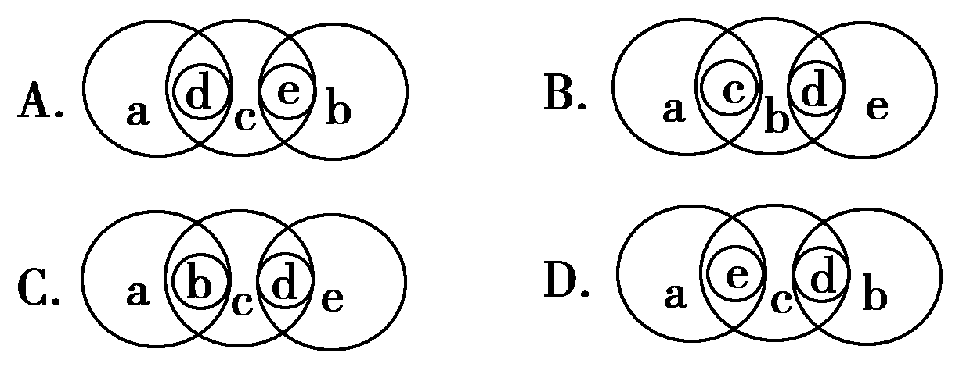
37.下列四项中的圆分别表示：a—生产者、b—分解者、c—原核生物、d—蓝藻、e—腐生细菌。能正确表示它们之间相互关系的是 ( )

38.农民拔除稻田里的稗草，不断清除鱼塘中食肉的“黑鱼”，人们这样做是为了
A．保持生态平衡 B．保持生物群落的单一性
C．调整能量在生态系统中流动的方向 D．使物质能够尽快循环流动
39.下列组合中，依次属于种群、群落和生态系统的一组是
①生活在人大肠内的细菌②某一池塘中的全部鱼类③肺炎患者肺部的肺炎双球菌
④一根枯木及枯木上所有生物
A．①②④ B．②③④ C．③②① D．③①④
40.列除哪项外，均为对生态系统内能量流动特征的描述
A．食物链和食物网是能量流动的渠道
B．食物链中初级消费者越多，次级消费者获得能量越少
C．单向流动，逐级递减
D．食物链越短可供养的消费者越多
2012年春季高二年（理科）生物第一次阶段考试卷Ⅱ
班 号 姓名
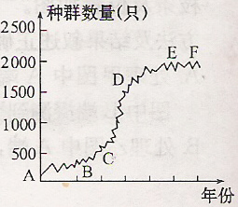
41.（10分）20 世纪 30 年代 , 人们将环颈稚引到美国的一个岛屿。经跟踪调查绘出环颈稚种群的增长曲线如图所示。请据图回答。
- 该岛屿上的环颈稚构成了一个 , 其数量增长有什么特点 ?
。
（2)A→B, 由于 , 种群增长不明显。
(3)D→E, 从生物因素看 , 随种群密度的增长 , 个体间由于
加剧 , 以及该种群的 数量增加 , 导致该种群的 降低 , 增高, 从而使种群数量的增长率下降。
- EF 段表示 期 , 其种群增长率为 , ,该岛屿上环颈稚的最大数量为 左右。
42.(7分)下图一示某森林植物的景观，图二示物种数与面积的关系。请分析回答：
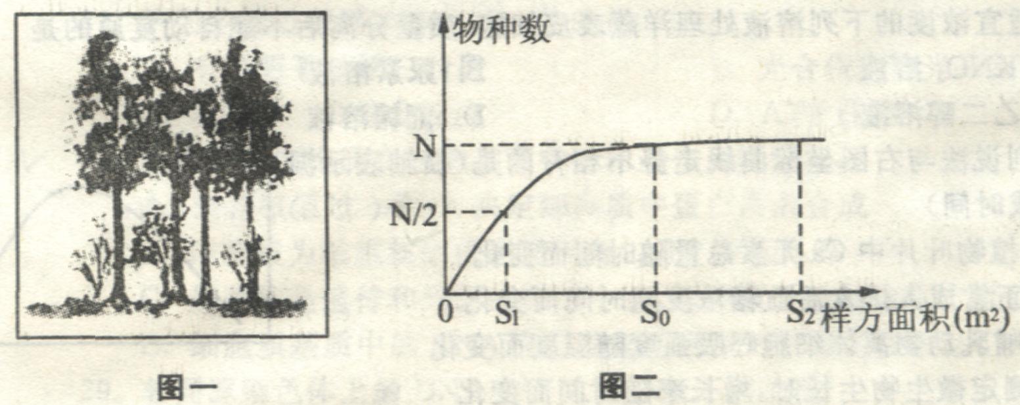
(1)物种组成是决定群落性质的最重要因素。为了登记群落的植物种类组成，在群落的中心部位选取样地，用随机法取样，首先要确定样方面积。一系列取样统计结果如图二。
①试写出该研究的课题名称 。这种研究方法叫做 。
②图二显示：在一定范围内，随样方面积的增大，
。调查该森林物种数的样方面积最好是 m²。
③若选取3个合适的样方对某种乔木计数的结果分别是n1、n2、n3，则该乔木的种群密度为 株／m²。
(2)导致景观图中植物分层现象的主要非生物因素是 ，森林对太阳能的利用率高于农田的主要原因是森林具有复杂的 结构。
43.（13分）右图所示为某生态系统的食物网简图，分析回答有关问题：
(1)在此食物网中共有________条食物链。
(2)在此食物网中，_____________________________________________属于初级消费者，
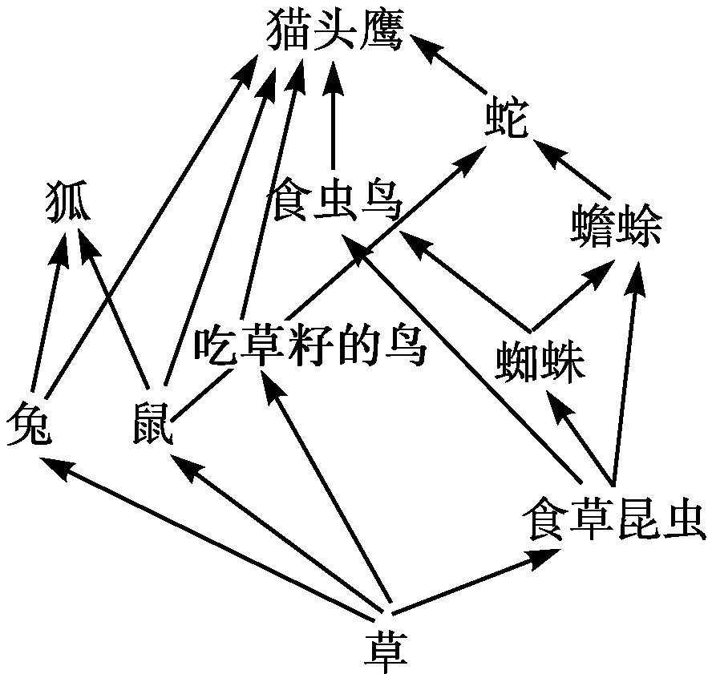
处于最高营养级的生物是_________________。
(3)在此食物网中，可以占有两个及以上不同营养级的生物有___________________________________
___________________________________。
(4)猫头鹰在此食物网中占有_____个不同营养级，如果猫头鹰体重每增加1 kg，则至少需要草____kg。
(5)兔和食草昆虫之间的关系是_______________；猫头鹰与蛇之间的关系是______________________；食物链中各种生物之间的最根本的联系是_________________联系。
(6)在此食物网中，最长的一条食物链是_________________________________________。
(7)由于捕猎的原因，猫头鹰的数量大量减少，则蛇的数量在一段时间内将会________。
(8)该生态系统的主要成分是________，要维持该生态系统的稳定，在该生态系统中，除
了已知的成分以外，还必须有______________________________________________等。
44.（10分）某小组学生观察到某大麦田中长有许多狗尾草，还有食草昆虫、青蛙、蜘蛛和蛇类等动物活动，决定探究农田生态系统中各种生物与生物之间、生物与无机环境之间的相互关系。研究中发现，在相同的环境条件下，分别种植大麦和狗尾草，它们都生长良好。如果把二者的种子混匀后播种，则大麦正常生长，而狗尾草生长得明显矮小。有关上述现象的产生，有同学设想是大麦的根部分泌物抑制了狗尾草的生长。试根据下列提供的实验材料与用具，补充实验步骤，探究大麦与狗尾草之间是否存在这种关系。
一．材料用具：狗尾草幼苗、大麦幼苗、完全培养液、实验容器等
二．方法步骤：
①将大麦幼苗用完全培养液培养，实验容器、光照、空气等外界条件符合要求。
②把长势相同的狗尾草幼苗 分为A、B两组，每组各20株。
③A组用 培养，
B组用 培养，两组培养液等量，实验容器、空气、光照等外界条件符合要求。
④ 。
如果同学们要得出“大麦的根部某些分泌物会抑制狗尾草的生长”这一结论，应该观察到的实验现象是 。

2012年春季高二年（理科）生物第一次阶段考参考答案
1－5：DCADB 6－10：BBBDA 11-15：CBDBC 16－20：DCCAD
21－25：BACDA 26－30：DABDC 31－35：CDDCC 36－40：BACDB
- （10分）
（1）种群 开始时增长缓慢，经快速增长后，增长速度减慢，最终达到相对稳定
（2）适应新环境
（3）种内斗争 捕食者/以该种群为食的动物 出生率 死亡率 稳定 0 2000只
42.(7分)
(1)①某森林物种数与样方面积的关系研究(只要合理均给分) 样方法 ②物种数迅速增多，达到最多后保持稳定 So ③(n1+n2+n3)／3S₀
(2)光 垂直
43.（13分）
(1)10
- 兔、鼠、吃草籽的鸟、食草昆虫 猫头鹰
(3)食虫鸟、蟾蜍、蛇、猫头鹰
(4)四 25
- 竞争 捕食和竞争 食物
(6)草→食草昆虫→蜘蛛→蟾蜍→蛇→猫头鹰
(7)增多
(8)草 非生物的物质和能量以及(营腐生生活的细菌、真菌等)分解者
44.（10分）
② 随机平均
③完全培养液， 培养过大麦的完全培养液
④一段时间后，观察A、B两组狗尾草的生长情况。
B组狗尾草幼苗比A组狗尾草幼苗长势差（或B组狗尾草生长状况不良）

